ПЕЧИ БАННЫЕ ДРОВЯННЫЕ
МОДЕЛЕЙ "ФАРАОН" И "ФАРАОН МИНИ"

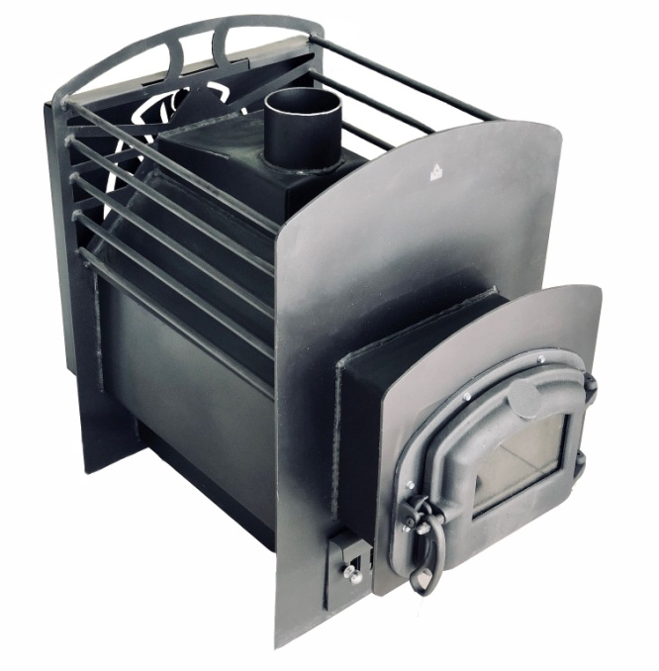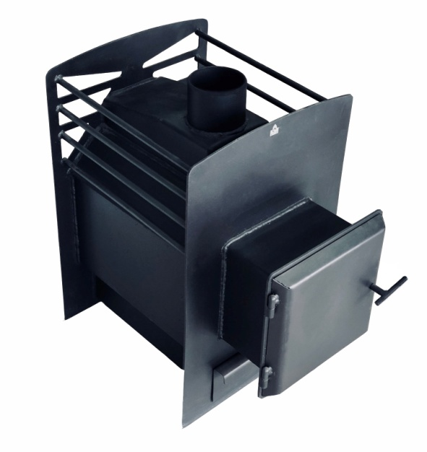

Руководство по эксплуатации
ТУ 4931-001-26629681-2015

г.Юрга 2018г.

СОДЕРЖАНИЕ

1. НАЗНАЧЕНИЕ | 3
2. ОСОБЕННОСТИ КОНСТРУКЦИИ | 3
3. ТЕХНИЧЕСКИЕ ХАРАКТЕРИСТИКИ | 3
4. УСТРОЙСТВО И РАБОТА ПЕЧИ | 5
5. ИСПОЛЬЗОВАНИЕ ПО НАЗНАЧЕНИЮ | 6
5.1. Эксплуатационные ограничения | 6
5.2. Подготовка печи к эксплуатации | 6
5.3. Камни для каменки | 7
5.4. Подготовка помещения к монтажу печи | 7
5.5. Воздухообмен в парилке | 8
5.6. Монтаж печи | 8
5.7. Монтаж дымохода | 10
5.8. Печи с теплообменником | 12
5.9. Монтаж системы нагрева воды | 12
5.10. Монтаж бака для горячей воды | 14
5.11. Эксплуатация печи | 15
5.12. Характерные неисправности и методы их устранения | 17
5.13. Меры безопасности при эксплуатации печи | 17
6. ТЕХНИЧЕСКОЕ ОБСЛУЖИВАНИЕ | 19
6.1. Обслуживание печи и дымоход | 19
6.2. Обслуживание светопрозрачного экрана дверцы | 19
7. КОМПЛЕКТАЦИЯ ПЕЧЕЙ | 20
8.ТРЕБОВАНИЯ К ТРАНСПОРТИРОВКЕ | 21
9.ГАРАНТИЙНЫЕ ОБЯЗАТЛЬСТВА | 21
10. УТИЛИЗАЦИЯ | 22
11. СВИДЕТЕЛЬСТВО О ПРИЕМКЕ | 22
12. СВЕДЕНИЯ ОБ УСТАНОВКЕ | 22
13. ГАРАНТИЙНЫЙ ТАЛОН | 23

1. НАЗНАЧЕНИЕ

Дровяная печь-каменка "Фараон" и "Фараон Мини" предназначена для отопления парильного помещения бани и ее смежных помещений, получения пара и нагрева воды. Печь предназначена для индивидуального использования в русской бане и позволяет получать все комфортные сочетания температуры и влажности воздуха. Периодичность использования не должна превышать 5 часов два раза в неделю.
ВНИМАНИЕ! При использовании печей "Фараон" и "Фараон Мини" в коммерческих целях, а также при непрерывной топке печи более 10 часов, рабочая нагрузка увеличивается в 6-10 раз. При таком режиме срок службы печи значительно сокращается и предприятие-изготовитель снимает с себя все гарантийные обязательства.

2. ОСОБЕННОСТИ КОНСТРУКЦИИ

- На традиционной открытой каменке удобно запаривать веник.
- Отсутствие в конструкции печи подверженных засаживанию полостей упрощает ее эксплуатацию.
- Возможность размещение дымохода спереди или сзади печи облегчает и упрощает монтаж дымохода (оговаривается при заказе модели).
- Повышенная надежность печи обеспечиваемся термической равнопрочностью, теплонагруженные элементы выполнены из стали толщиной 4 мм.
- Возможность изготовления печей с различными вариантами топочных дверей.

3. ТЕХНИЧЕСКИЕ ХАРАКТЕРИСТИКИ

Технические характеристики приведены в таблице №1 и на рисунках 1 и 2. Разрешенные виды топлива: дрова, торфобрикеты, древесно-стружечные брикеты для обогревателей закрытого типа, пеллеты.
Рекомендуемая емкость бака самоварного типа и выносного бака для горячей воды: 50—80 литров.
Время нагрева парильного помещения от 20 °C до 100 °C при условии правильной теплоизоляции стен, потолка и пола - ориентировочно 60 мин.

ВНИМАНИЕ! Баки для горячей воды и теплообменник самоварного типа в комплект поставки не входят.

ВНИМАНИЕ! Максимальный объем отапливаемого помещения определен из условий обеспечения эффективного конвекционного теплообмена и нормативов общего термического сопротивления ограждающих конструкций по СНиП 23-02-2003.

Таблица№1. Технические характеристики

Модель банной печи | "Фараон" | "Фараон Мини"
Расчетный объем парильного помещения, м³(м²) | 10-26 (до 13) | 4-12 (до 6)
Ширина печи, мм | 500 | 410
Глубина печи, мм | 515 | 415
Глубина печи с раструбом, мм | 735 | 635
Высота печи, мм | 730 | 620
Диаметр дымохода, мм | 114 | 114
Масса печи, кг | 90 | 70
Масса закладываемых камней, кг | 70 | 50
Объем топочной камеры, л | 54 | 30
Максимальная длина полена, мм | 500 | 400
Минимальная высота дымохода, м | 5 | 4

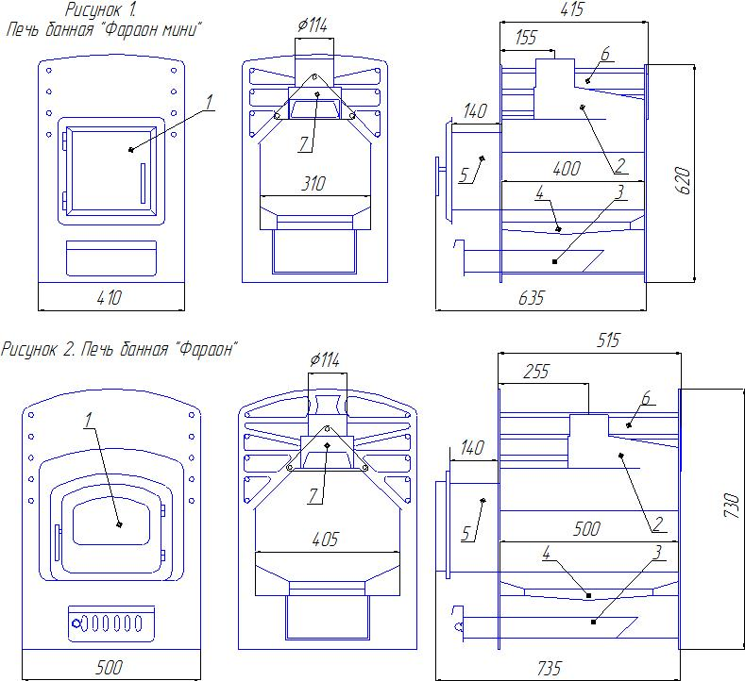
4. УСТРОЙСТВО И РАБОТА ПЕЧИ

Печь банная "Фараон" и "Фараон Мини" предназначена для работы в режиме интенсивного горения при наборе температуры в бане, и в режиме экономичного горения при поддержании выбранной температуры. Общий вид и расположение основных элементов печи представлены на рисунках 1 и 2.

Толщина стенок топки и внешней каменки составляет 4 мм.
В печах предусмотрена коленная система (п.2), которая является искрогасителем и рассекателем пламени, что позволяет увеличить КПД. На задней стенке предусмотрено окно для чистки колена печи (п.7), закрытое прикрученной пластиной болтами М8.
Вместительность каменки позволяет уложить большой объем камней, что является мощным парогенератором для бани.

Выносной топливный канал (п.5) позволяет установить печь через стену, что дает возможность растопки печи из смежного помещения, что в свою очередь обеспечивает чистоту парилки.

Дверца топливника (п.1), вращаясь на шарнирах, открывается на угол необходимый для удобной и безопасной загрузки топлива. В модели «Фараон Мини» дверца исполняется в двух взаимозаменяемых вариантах: стальная дверца и дверца оригинального дизайна со светопрозрачным экраном из жаростойкого стекла ДТ-4. Модель «Фараон» комплектуются панорамным топливным каналом с дверцей со светопрозрачным экраном из жаростойкого стекла "Саната", либо простой металлической дверцей. Наличие экрана из жаростойкого стекла позволяет визуально контролировать процесс горения и просто любоваться видом живого огня.

Колосник (п.4), из массивного литейного чугуна, установлен в нижней части топки. Под топкой расположен зольник с выдвижным зольным ящиком (3). При работе печи первичный воздух, необходимый для горения, подается через неплотно закрытую зольный ящик (в печах со стальной дверкой), либо с помощью заслонки (в печах с стеклянной дверкой) и колосники к топливу. Колосник позволяет форсировать процесс горения и получать мощное высокотемпературное пламя в момент розжига. Он обеспечивает равномерное горение дров, столь необходимое для банной печи. Через щели колосника зола попадает в зольный ящик, с помощью которого можно легко производить очистку печи, не прерывая процесса горения.

Газообразные продукты горения направляются в дымоход через коленную систему (п.2) и патрубок диаметром 114 мм.

ВНИМАНИЕ! Производитель оставляет за собой право вносить изменения в конструкцию печи, не ухудшающие ее потребительские свойства.

5. ИСПОЛЬЗОВАНИЕ ПО НАЗНАЧЕНИЮ
5.1. Эксплуатационные ограничения
ВНИМАНИЕ! Запрещается использовать печь в производственных помещениях категорий А, Б, В по взрывопожарной безопасности в соответствии с НПБ 105-95 (определение категорий помещений и зданий по взрывопожарной и пожарной опасности).
ВНИМАНИЕ! Не допускается использовать в качестве топлива вещества не указанные в разделе 3. Категорически запрещается использовать в качестве топлива уголь и угольные брикеты.
ВНИМАНИЕ! Не допускается использовать для розжига спиртосодержащие и легковоспламеняющиеся вещества (бензин, керосин). А также глянцевую бумагу, обрезки ДСП, ламината и оргалита, так как при их сжигании могут выделяться вредные газы, а также могут послужить причиной взрыва и повреждения печи.
ВНИМАНИЕ! Запрещается использовать печь не по назначению.
ВНИМАНИЕ! Запрещается эксплуатировать печь с пустым теплообменником и баком для горячей воды или неподключенной системой нагрева воды (при наличии).
ВНИМАНИЕ! Запрещается использовать печь в мобильных домах, трейлерах или палаточных домах.
ВНИМАНИЕ! Запрещается перегрев и перекаливание печи во время эксплуатации. Чтобы печь служила долго, не перегревайте и не перекаливайте её.
Перегрев и перекаливание печи можно определить по красному свечению металла топки в темноте. Эта ситуация может возникнуть при бесконтрольной подаче воздуха в топливник. Например, при открытой двери.
Перегрев печи может привести к опасным условиям работы печи и преждевременному выходу её из строя.

5.2. Подготовка печи к эксплуатации
ВНИМАНИЕ! При первом протапливании печи промышленные масла, нанесенные на металл, и легкие летучие компоненты кремнийорганической эмали выделяют дым и запах, которые в дальнейшем не выделяются.
Людям с болезнями легких и владельцам домашних животных, восприимчивых к дыму (таких как птицы), следует принять меры предосторожности.
Первую протопку печи необходимо произвести на открытом воздухе с соблюдением мер пожарной безопасности, продолжительностью не менее 1 часа, при загрузке топки наполовину в режиме интенсивного горения.
Для правильной работы печи при первой протопке необходимо организовать временный дымоход высотой не менее 2 метров.
ВНИМАНИЕ! Во избежание повреждения лакокрасочного покрытия при первом протапливании не производите механического воздействия на поверхность печи до полного ее остывания и окончательной полимеризации краски.
ВНИМАНИЕ! Первая протопка моделей со стеклянной дверцей должна производиться с открытой топочной дверцей, для предотвращения оседания сажи на светопрозрачном экране. Убедитесь в нормальном функционировании всех элементов печи и защитных конструкций. Неисправная печь к эксплуатации не допускается.
Исправная печь:
- не имеет внешних повреждений корпуса.
- дверца свободно вращается на шарнирах и надежно фиксируется в закрытом положении.
- светопрозрачный экран на дверце (при наличии) не имеет повреждений.
- колосниковая решетка целая, не имеет прогаров и трещин.
- зольный ящик свободно перемещается и плотно прилегает к корпусу в закрытом состоянии.

5.3. Камни для каменки
В каменку следует закладывать камни, специально для этого предназначенные. Производитель рекомендует использовать габбро-диабаз, перидотит, талькохлорит, жадеит. Эти вулканические породы имеют красивую фактуру и состоят из стойких к физическому и химическому воздействию минералов, не содержат вредных примесей. Они обладают большой теплоемкостью, выдерживают большие многократные перепады температур, не боятся огня, при подаче воды на каменку не разрушаются и не растрескиваются. Рваная, неправильная форма камней и разность их линейных размеров обеспечивают максимальное наполнение каменки и наибольшую площадь теплоотдачи.
ВНИМАНИЕ! Камни неизвестного происхождения могут содержать в большом количестве вредные сернистые соединения и радионуклиды, которые делают их непригодными и даже опасными для использования в бане. Перед закладкой, камни следует промыть в проточной воде жесткой щеткой. Не следует укладывать камни выше верхнего уровня печи. Они не смогут прогреться до температуры, требуемой для качественного парообразования.
ВНИМАНИЕ! Не допускайте чрезмерной подачи воды на не раскаленные камни, в этом случае происходит интенсивный окислительный процесс стенок каменки, за счет прямого контакта воды с металлом, что снижает срок службы каменки и как следствие ее прогар.
ВНИМАНИЕ! При подаче воды на раскаленные камни происходит выброс горячего пара из каменки. Подачу воды нужно производить с осторожностью. При долгой эксплуатации камни необходимо перекладывать заново не менее одного раза в год. Одновременно надо удалять каменную крошку и заменять разрушенные камни.

5.4. Подготовка помещения к монтажу печи
Конструкции помещений следует защищать от возгорания:
- стены (или перегородки) из горючих материалов - штукатуркой толщиной 25 мм по металлической сетке или металлическим листом по асбестовому картону толщиной 10 мм, от пола до уровня на 250 мм выше верха печи.
- стену (или перегородку) через которую проходит топливный канал нужно выполнять из не горючего материала от пола до уровня на 250 мм выше верха печи, рекомендуемая толщина стены 125 мм.
- под печью необходимо сделать основание из кирпича не менее двух слоев или другого негорючего материала на расстояние 380 мм от стенок печи.
- пол из горючих и трудногорючих материалов перед дверцей топки закрыть металлическим листом размером 700×500 мм, располагаемым длинной его стороной вдоль печи.
- в потолке в месте прохождения через него дымовой трубы выполнить пожаробезопасную разделку.
- при монтаже дымовой трубы в зданиях с кровлями из горючих материалов обеспечить трубу искроуловителем из металлической сетки с отверстиями размером не более 5×5 мм, а пространство вокруг дымовой трубы следует перекрыть негорючими кровельными материалами.
ВНИМАНИЕ! Место установки печи и трубы дымохода должны быть выполнены в соответствии с требованиям СНиП 41-01- 2003, либо согласно технических норм страны, в которой печь будет эксплуатироваться.

5.5. Воздухообмен в парилке
Для обеспечения надежного воздухообмена в парилке рекомендуется организовать приточно-вытяжную вентиляцию (рисунок 3).
Для притока воздуха необходимо организовать специальный канал с выходным отверстием (9), сечением около 100см², расположенным в полу как можно ближе к печи или под печью. Отверстие для вытяжки воздуха (6) разделывается в стене чуть ниже уровня потолка как можно дальше от печи.
Для вытяжки наиболее влажного и холодного воздуха к верхнему отверстию присоединяется вертикальный короб (8) с входным отверстием на расстоянии не более 50 см от пола.
Для возможности управления воздухообменом приточное и вытяжное отверстия рекомендуется оснастить регулируемыми задвижками (7).
ВНИМАНИЕ! Необходимо обеспечить постоянный приток свежего воздуха помещение, где работает печь. Нарушение данного условия может привести к нестабильной работе печи и возникновению опасных ситуаций, таких как отравление угарным газом, пожар.
5.6. Монтаж печи
ВНИМАНИЕ! Все работы по монтажу печи и закладке камней в каменку производить после полного остывания печи.
ВНИМАНИЕ! Печь тяжелая. Убедитесь, что у вас есть возможность и оборудование для её перемещения.
ВНИМАНИЕ! Запрещается устанавливать печь в местах, где она будет создавать препятствия для движения людей при эвакуации.
ВНИМАНИЕ! В помещениях, в которых установлена печь необходимо произвести установку датчиков дыма и газоанализаторов.
Установите печь на специально подготовленное место для ее эксплуатации. Убедитесь, что печь собрана и установлена правильно. Если у вас возникают сомнения по правильной установке печи, после прочтения этого руководства, вы должны получить консультацию специалиста по монтажу печей, который знаком со всеми аспектами безопасной и правильной установки печей.
Схемы монтажа печи показаны на рисунке 3.
Расстояние от дверцы топки до противоположной стены следует принимать не менее 1250 мм.
Расстояние между верхом печи и незащищенным потолком - не менее 1200 мм.

Расстояние между наружной поверхностью печи, дымовой трубы и стеной следует принимать не менее:
- для незащищенных конструкций из горючих и трудногорючих материалов - 500 мм;
- для конструкций из негорючих материалов - 380 мм;
- для конструкций из горючих и трудногорючих материалов защищенных согласно раздел 5.4. - 380 мм;
Не производите установку печи в углубление в стене (в нише) или в топке камина (либо в топку каменной печи). Со стороны топливного канала расстояние от конвектора до стены должно быть не менее 30 мм. Если стена сделана рекомендуемой толщины (125 мм) дверца топки будет иметь наиболее правильное положение.
Проем в стене для топливного канала от уровня опорных ножек должен иметь размеры указанные на рисунке 1 и 2 раздел 3.

Рисунок 3. Монтаж печи в помещении из негорючего материала.

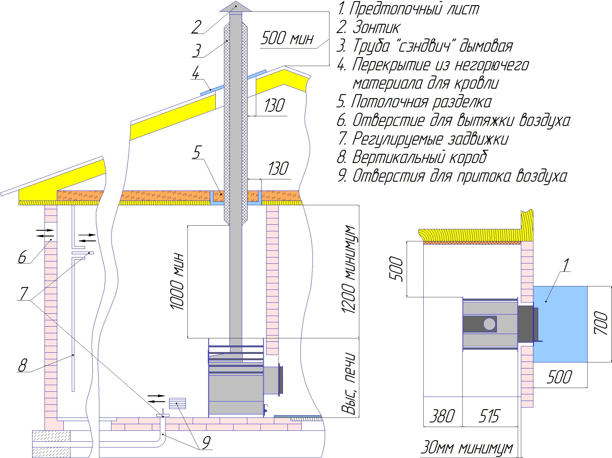

5.7. Монтаж дымохода
При эксплуатации печи, дымоходу следует уделять особое внимание. Дымоход (дымовая труба) – это средство вытяжки отработанных газов, он обеспечивает тягу, которая способствует непрерывному поступлению воздуха в отопительное оборудование, необходимого для нормального процесса горения.
Данные печи приспособлены только для работы на естественной тяге. Печь должна иметь свой собственный дымоход.
ВНИМАНИЕ! Запрещается подключать печь к каким либо воздуховодам кроме случаев, когда воздуховод предназначен только для работы в качестве дымохода.
ВНИМАНИЕ! Запрещается подсоединять печь к дымоходу, к которому подсоединено другое оборудование или отопительный прибор.
ВНИМАНИЕ! Печь не создает тяги. Тяга создается только дымоходом.
Дымоход воплощает в себе две функции для надежной работы печи. Первая это отвод отработанных газов, возникающих в процессе горения топлива. Вторая это создание тяги для доступа воздуха в топку для поддержки горения.
Тяга - это естественное движение воздуха или газов через дымоход. Она возникает благодаря свойству теплого воздуха подниматься вверх. По мере движения теплого воздуха по дымоходу создается низкое давление в месте соединения печи с дымоходом. Большее давление снаружи печи заставляет воздух двигаться в область с меньшим давлением - в область топливника. Таким образом происходит поступление воздуха в топку. Этот постоянный приток воздуха и является тягой.
Если не создать тягу определенной величины печь не будет работать эффективно. В бытовых условиях тягу можно определить поднеся зажжённую спичку к открытой дверце, если пламя затягивает в топливник - тяга есть.
В случае избыточной тяги значительный поток воздуха будет проникать в топку, что приведет к перегреву печи. Может возникнуть опасность возникновения пожара.
При недостаточной тяге в топку будет проникать недостаточно воздуха для правильного и полного сгорания топлива, что может привести к задымлению помещения. При образовании избыточного количества дыма в дымоходе увеличивается образование креозота, который может воспламениться, создавая пожароопасную ситуацию в доме. При монтаже дымохода, до присоединения к нему печи, необходимо проверить наличие в нем тяги.
Креозот - бесцветная (желтоватая или желто-зелёная), воспламеняющаяся, труднорастворимая в воде маслянистая жидкость с сильным запахом и жгучим вкусом, получаемая из древесного и каменноугольного дёгтя. Представляет собой смесь фенолов, главным образом гваякола и крезолов. Растворим в спирте и эфире. Ядовит.

Креозот неизбежно будет образовываться в вашей печи и в дымовой трубе. Для снижения скорости его образования необходимо:
- Использовать только высушенные поленья, которые сушились минимум один год.
- Использовать твердую древесину лиственных пород, которая плотнее (тяжелее) и горит при большей температуре.
Перед началом эксплуатации печи проверьте и исправьте все, что может повлиять на тягу. На тягу могут влиять, уменьшая или увеличивая её, множество различных факторов, некоторые из них могут меняться с течением времени.
Факторы влияющие на тягу:
- Атмосферное давление — может действовать снаружи помещения, изнутри и с той и с другой стороны попеременно.
- Погодные условия, которым соответствует высокое давление (ясные и холодные дни) обычно создают лучшие условия для горения.
Отрицательное давление за пределами отапливаемого помещения — создается устройствами вентиляции таким как: вентиляция внутри ванной комнаты, вытяжной шкаф, аппараты для сушки одежды, котлы отопления с принудительной тягой. При отрицательном давлением воздушный поток в дымоходе пойдет в обратном направлении, создастся «отрицательная тяга» или «опрокидывание тяги».
Отрицательное давление можно нейтрализовать открыв дверь, либо окно в комнате с печью.
Температура дымохода - тяга в разогретом дымоходе лучше, чем в холодном. Холодный дымоход быстро охлаждает горячие газы поднимающиеся вверх, что будет препятствовать их дальнейшему продвижению вверх.
Сгорания первой закладки топлива достаточно для прогрева дымохода. Каменные дымоходы и дымоходы с сечением больше чем у отопительного прибора прогреваются значительно дольше.
Дымовая труба должна иметь минимальное количество колен. Прямая труба предпочтительнее. Использование более двух отводов может привести к потере тяги и возможному задымлению.
Производитель рекомендует использовать модульные тонкостенные дымовые трубы из высоколегированной коррозионностойкой стали диаметром 115 мм. Они эффективны, долговечны и требуют минимальных трудозатрат при монтаже и эксплуатации.
Для надежной фиксации модулей между собой следует применять «хомут обжимной», при необходимости допускается использовать саморезы.
В случае установки толстостенной металлической, керамической, асбестоцементной или другой дымовой трубы большой массы необходимо разгрузить печь от ее веса.
ВНИМАНИЕ! Производитель не несет ответственности за влияние внешних факторов на снижение естественной тяги в дымоходе.
ВНИМАНИЕ! Запрещается использовать дымовые трубы с гальваническим покрытием.
ВНИМАНИЕ! Не использовать в дымоходе трубы разных производителей.
ВНИМАНИЕ! Во избежание утечки дыма в отапливаемое помещение все места соединения модулей дымовой трубы между собой и с печью необходимо уплотнять жаростойким герметиком (не менее 1000°С) обеспечивающим герметичность стыков трубы.
ВНИМАНИЕ! Не допускается стыковка модулей дымохода в перекрытиях и разделках.
ВНИМАНИЕ! Участок дымовой трубы, расположенной в зоне минусовых температур должен быть обязательно теплоизолирован негорючим материалом, выдерживающим температуру не менее +400 °С.
Идеальным решением для дымовой трубы - установка готовых модулей трубы с теплоизоляцией типа «сэндвич». Температура уходящих газов на участке первого модуля дымовой трубы от верха печи может превышать допустимую температуру эксплуатации утепленных модулей, поэтому первый утепленный модуль дымохода должен устанавливаться не ниже 1 м от верха печи. Для уменьшения температуры уходящих газов рекомендуется, вместо первого модуля, на банную печь устанавливать элемент дополнительного теплосъема (бак «самоварного» типа, натрубная каменка, дымоход конвектор, теплообменник).
В случае присоединения печи к стационарному встроенному дымоходу, либо в иных случаях, не рекомендуется отклонять ось дымовой трубы от вертикали более чем на 45°.
ВНИМАНИЕ! Монтаж печи и дымовой трубы должен осуществляться квалифицированными работниками специализированной строительно-монтажной организации в соответствии с требованиями СНиП 41-01-2003, либо согласно технических норм страны, в которой печь будет эксплуатироваться.
ВНИМАНИЕ! Категорически запрещается выполнять неразборными соединения печи с дымоходом или иными конструктивными элементами помещения.
ВНИМАНИЕ! В случае пожара в дымоходе закройте заслонки подачи воздуха в топку, покиньте здание и немедленно вызовите пожарных. На случай пожара в дымоходе, необходимо иметь четкий план действий, который должен быть разработан, проконсультировавшись со специалистом. После того как пожар в дымоходе угаснет, дымоход следует очистить и проверить на наличие разрушений. Убедитесь в отсутствии горючих веществ вокруг дымохода.

5.8. Печи с теплообменником
Печи с теплообменником позволяют разместить бак для горячей воды вне парильного помещения и установить его в мойке.
Теплообменник «самоварного» типа, устанавливаемый на выходной патрубок дымохода печи (не входит в комплект поставки).
Вода в теплообменнике нагревается за счет отходящих в дымовую трубу горячих газов. Такой теплообменник можно повернуть штуцером в любую сторону. Во втором — нагрев воды осуществляется за счет непосредственного контакта стенок теплообменника с пламенем в топке.

5.9. Монтаж системы нагрева воды

ВНИМАНИЕ! Запрещается подключать к теплообменнику систему отопления.

Общая схема монтажа системы нагрева воды показана на рисунке 4 - с теплообменником «самоварного» типа.
Элементы системы нагрева воды в комплект поставки не входят.

Система нагрева воды состоит:
- теплообменник (2) с двумя штуцерами;
- соединительные трубы (трубопровод) (7);
- выносной бак (4) для горячей воды с двумя штуцерами для присоединения к системе нагрева воды и одним штуцером для установки крана разбора горячей воды;
- кран для разбора горячей воды (5;
- трехходовой кран (6);
- кран для слива воды из системы (8)

Рисунок 4. Схема монтажа системы водонагрева с
использованием теплообменника "самоварного" типа

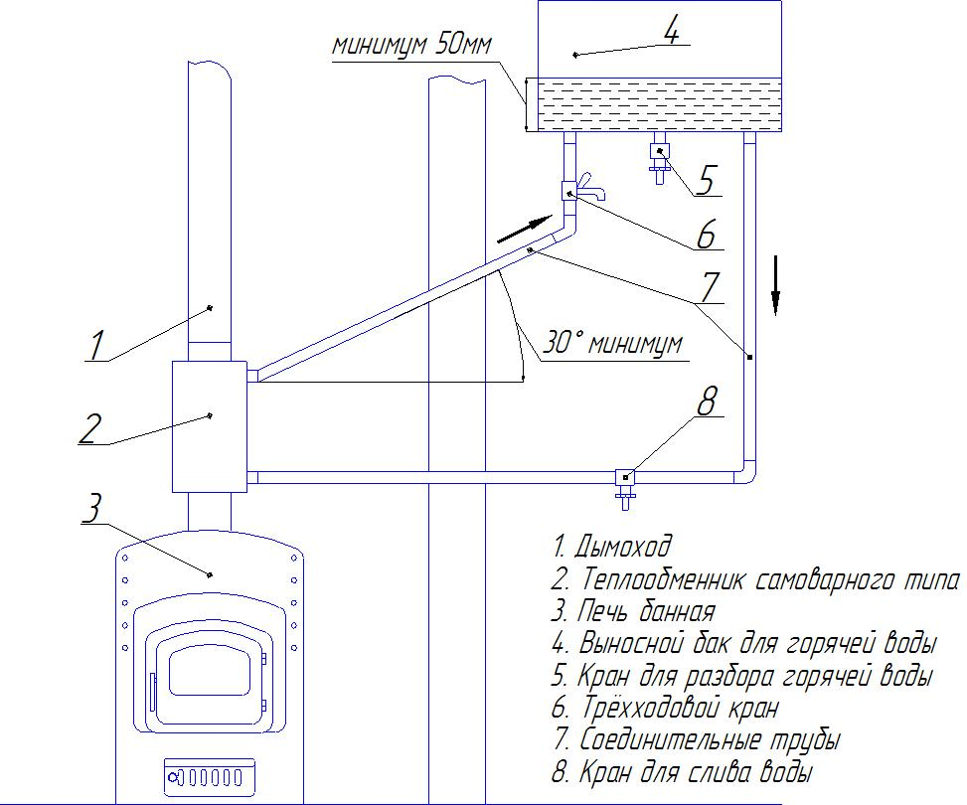

При монтаже системы нагрева воды дно выносного бака для горячей воды должно находится выше уровня верхнего штуцера теплообменника не менее чем на 30 см.
ВНИМАНИЕ! При монтаже трубопроводов не допускается их провисание на горизонтальных участках. Рекомендуется их устанавливать под углом вверх не менее 30°.
ВНИМАНИЕ! Не допускается использование для системы нагрева воды труб с рабочей температурой эксплуатации менее +95°С.
ВНИМАНИЕ! Не допускается использовать соединительные элементы трубопроводной арматуры с условным проходом меньше условного прохода штуцера теплообменника.
ВНИМАНИЕ! Опрессовка системы более высоким давлением должна производиться при отключенном теплообменнике.
ВНИМАНИЕ! Заливайте в систему нагрева воды только чистую воду. Она должна соответствовать требованиям качества с точки зрения содержания солей, железа, извести и др.
При необходимости получения горячей воды за более короткий срок, допускается производить разбор воды до ее попадания в бак. Для этого необходимо присоединить трехходовой кран (6) к трубе горячей линии, между верхним штуцером теплообменника и выносным баком в удобном для вас месте (рисунки 4).
Для подключения выносного бака для горячей воды к теплообменнику необходимо иметь соединительные трубы (трубопровод) с присоединительной резьбой G 3/4.
Если трубопровод имеет внутреннюю резьбу, то он просто прикручивается к штуцеру теплообменника.
Если наружную резьбу, то через переходную муфту с внутренней резьбой G 3/4.
Резьбовые соединения необходимо уплотнить сантехническим герметиком или лентой из фторопласта ГОСТ24222-80.

5.10. Монтаж бака для горячей воды
ВНИМАНИЕ! Бак с горячей водой является предметом повышенной опасности при эксплуатации, поэтому необходимо проявлять максимум осторожности при нахождении рядом с ним.
ВНИМАНИЕ! За ненадлежащее крепление бака компания ответственности не несет.
ВНИМАНИЕ! Запрещается попадание в бак для горячей воды и систему нагрева воды разъедающих веществ.
ВНИМАНИЕ! Запрещается наливать воду в пустой бак и (или) заполнять пустую систему нагрева воды (при наличии) после растопки печи до полного остывания печи и бака.
С печами «Фараон» и "Фараон Мини" могут использоваться два типа баков для горячей воды: выносной (по отдельному заказу) и бак «самоварного» типа (по отдельному заказу).
Выносной бак закрепляется на стене парильного (моечного) помещения в удобном для Потребителя месте и подсоединяется к теплообменнику с помощью трубопровода (монтаж системы нагрева воды, раздел 5.9).
Нагрев воды в баке происходит за счет ее циркуляции через теплообменник.
ВНИМАНИЕ! Во избежание травм и ожогов необходимо обеспечить максимально надежное крепление бака к стене.
ВНИМАНИЕ! Стена, на которую устанавливается выносной бак, должна выдерживать вес бака полностью заполненного водой.
Бак «самоварного» типа устанавливается на выходной патрубок дымохода. Нагрев воды в нем происходит за счет тепла уходящих в трубу газов. При закипании воды в бак необходимо добавить холодную воду. Не наливайте в бак воду под самую крышку, т.к. при закипании вода может выплеснуться наружу.
ВНИМАНИЕ! Запрещается использовать бак не по назначению.
ВНИМАНИЕ! Запрещается использовать неисправный бак, имеющий видимые повреждения и (или) протечки.
ВНИМАНИЕ! Запрещается эксплуатировать бак под избыточным давлением, отличным от атмосферного.
ВНИМАНИЕ! Запрещается прикасаться к нагретым до высоких температур поверхностям бака голыми руками или другими открытыми частями тела во избежание ожогов и травм.

5.11. Эксплуатация печи
ВНИМАНИЕ! Перед затапливанием печи убедитесь в наличии тяги в дымоходе, в бытовых условиях тягу можно определить поднеся зажжённую спичку к открытой дверце, если пламя затягивает в топливник - тяга есть.
ВНИМАНИЕ! Во избежание травм и вреда здоровья запрещено пользоваться печью тем, кто не знаком с правилами эксплуатации печи.
Перед очередным затапливанием печи следует проверить топку и зольный ящик и при необходимости очистить их от золы и иных предметов (не догоревшие дрова, инородные предметы, находившиеся в дровах (гвозди)) оставшихся от прежнего использования печи.
Закладывать дрова следует через дверцу, на колосник. При растопке, чтобы обеспечить интенсивный розжиг топлива и доступ воздуха в зону горения, необходимо неплотно уложить дрова и выдвинуть зольный ящик (открыть нижнюю дверцу, либо открыть заслонку).
Не загружайте топку доверху - это может привести к опасной ситуации при открывании двери. Всегда закрывайте дверь после растопки.
ВНИМАНИЕ! Запрещается сжигание дров в топливном канале. Это может привести к деформации дверцы и топливного канала и задымлению помещения бани.
ВНИМАНИЕ! Запрещается топить печь с открытой дверью. Это может привести к развитию опасных режимов работы печи, выходу дыма в отапливаемое помещение и возникновению пожара.
ВНИМАНИЕ! Запрещается принудительный поддув воздуха в зольный ящик.
Для снижения количества вредных выбросов необходимо производить розжиг с верхней части топлива, а в процессе эксплуатации производить подкладку дров в топку небольшими партиями.
Для быстрого достижения высокой температуры в парилке с наиболее экономичным расходованием дров (режим набора температуры), при растопке топливник необходимо наполнить крупно и средне наколотыми дровами. Крупные поленья нужно укладывать на низ, а более мелкие наверх. Сверху на дрова положите щепки для розжига.
Для поддержания температуры камней и воздуха в парилке, зольник нужно прикрыть, а в топку заложить крупно наколотые дрова. Оптимальное количество поленьев 3—4 штуки.
Для появления устойчивой тяги после растапливания печи требуется некоторое незначительное время. Поэтому при открытии дверцы только что растопленной печи, работающей в режиме набора температуры, возможен незначительный выход дыма в помещение.
Сгорания первой закладки топлива достаточно для прогрева дымохода и образования тяги, препятствующей дымлению. В дальнейшем подачу воздуха, влияющую на интенсивность горения, можно регулировать при помощи открытия или закрытия зольного ящика (нижней дверцы, либо заслонки).
Для загрузки очередной партии дров следует полностью закрыть зольный ящик (нижнюю дверцу, либо заслонку), через несколько секунд после этого плавно открыть топочную дверцу.
При очередной закладке дров будьте осторожны, чтобы не затушить огонь.
Для завершения работы печи следует дождаться пока топливо полностью прогорит, затем очистить печь от золы и полностью закрыть дверцу и зольный ящик.
ВНИМАНИЕ! Запрещается заливать огонь водой.
ВНИМАНИЕ! В процессе эксплуатации печи возможна незначительная деформация металла в топке, не нарушающая герметичности сварных швов - не является признаком брака.
ВНИМАНИЕ! Если температура в помещении при перерывах в работе печи меньше +5°С, то из системы нагрева воды необходимо полностью слить воду.
ВНИМАНИЕ! Использование дров с влажностью более 20% приводит к дымлению и быстрому образованию сажевого налета на стенках дымохода.

5.12. Характерные неисправности и методы их устранения
Тип неисправности | Возможная причина | Устранение
Нарушение процесса горения | Ухудшилась тяга в дымовой трубе | Прочистить дымовую трубу
Появление дымления | Ухудшилась тяга в дымовой трубе | Прочистить дымовую трубу
Появление запаха | Испарение остатков масел и летучих компонентов эмали | Протопите печь по раз. 5.2 в месте установки с макс. вентиляцией помещения
Потеки на наружной поверхности трубы | Недостаточная герметичность стыков дымовой трубы | Уплотнить жаростойким герметиком стыки
Медленный прогрев помещения | Недостаточная теплоизоляция помещения  Неправильно подобрана печь | Утеплите помещение Произведите подбор печи большей мощности
Прогар колосника и(или) боковых стенок | Использовано топливо с высокой температурой сгорания Перекаливание печи | Произведите ремонт или замену печи на новую, в дальнейшем используйте рекомендованное топливо

5.13. Меры безопасности при эксплуатации печи

Перед началом отопительного сезона печь и дымовая труба должны быть проверены и, в случае обнаружения неисправностей, отремонтированы. Неисправная печь или дымовая труба к эксплуатации не допускается. Признаки исправной печи смотри раздел 5.2.
ВНИМАНИЕ! Запрещается оставлять без присмотра топящуюся печь, а также поручать надзор за ней малолетним детям и лицам находящимся в состоянии алкогольного, наркотического или иного токсического опьянения.
ВНИМАНИЕ! Запрещается прикасаться к нагретым до высоких температур поверхностям печи голыми руками или другими открытыми частями тела во избежание ожогов и травм.
ВНИМАНИЕ! Запрещается располагать топливо, другие горючие вещества и материалы на предтопочном листе или ближе 0,5 м к поверхности печи.
ВНИМАНИЕ! Во избежание случайного касания горячей поверхности печи рекомендуется предусмотреть ограждения из не горючего материала в виде сетки или решетки, а также при растопке надевать защитную одежду, защитные (огнестойкие) перчатки и защитные очки.
ВНИМАНИЕ! Запрещается устанавливать сплошное ограждение, препятствующее свободному конвекционному потоку.
ВНИМАНИЕ! Запрещается сушить какие либо вещи и предметы, даже на частично остывшей поверхности печи.
ВНИМАНИЕ! Образование угарного газа может быть смертельно опасным.
Угарный газ не имеет цвета и запаха, образовывается при сгорании дерева, угля, нефти, газа и других горючих веществ.
Очень важно иметь хорошую тягу и надежную систему вентиляции, такую, чтобы продукты сгорания удалялись через дымоход.
Правильно установленная печь, рассчитана так, чтобы быть максимально безопасной при эксплуатации, тем не менее, необходимо устанавливать датчики угарного газа. Датчики должны быть установлены на расстоянии от печи во избежание ложного срабатывания. При установке и обслуживании датчиков дыма нужно следовать инструкции от производителя по их установке и расположению. Датчики необходимо устанавливать на уровне «стола» (не под потолком) чтобы избежать ложного срабатывания.
Убедитесь, что датчики срабатывают на наличие угарного газа. В случае тревоги (срабатывания датчика):
- Обратите внимание на признаки отравления угарным газом: головная боль, тошнота, сонливость.
- Увеличьте интенсивность проветривания (откройте окна, двери).
- Убедитесь, что дверь и зольный ящик на печи закрыты плотно.
- Проверьте - не идет ли дым из печи.
- Проверьте соединительную трубу и дымоход на наличие течи, препятствия дыму, обратной тяги.
- Поверьте датчики на ложное срабатывание. Ни при каких обстоятельствах не меняйте систему подачи воздуха в топку для увеличения пламени. Изменение подачи воздуха в топку, отличное от проектного, создаст опасные условия эксплуатации печи.
ВНИМАНИЕ! Располагайте силовые провода и электрическое оборудование в зоне безопасности, описанной в данном руководстве.
Во время экономичного горения, происходит интенсивное образование дегтя и других органических испарений, которые смешиваются с выбрасываемым паром и образуют креозот. Пары креозота конденсируются на относительно холодных поверхностях дымохода и могут там накапливаться. Если в последствии происходит их воспламенение, то это создает крайне высокие температуры в дымовой трубе и может привести к воспламенению окружающих трубу материалов и вызвать пожар.
ВНИМАНИЕ! В случае воспламенения креозота в дымоходе закройте все воздушные заслонки печи, покиньте помещение и вызовете пожарных.
ВНИМАНИЕ! Банная печь представляет собой высокую опасность возникновения пожара.
Открывать, закрывать дверцу необходимо только за ручку. Зола, выгребаемая из топки, должна быть пролита водой и удалена в специально отведенное для нее пожаробезопасное место.

6. ТЕХНИЧЕСКОЕ ОБСЛУЖИВАНИЕ

ВНИМАНИЕ! Недопустимо производить работы по очистке и техническому обслуживанию печи до полного ее остывания.

6.1. Обслуживание печи и дымоход
Для наиболее эффективной и безопасной эксплуатации печи необходимо периодически проводить работы по техническому обслуживанию печи и дымохода.
Согласно «Правилам противопожарного режима в Российской Федерации» очищать дымоходы и печи (котлы) от сажи необходимо перед началом, а также в течение всего отопительного сезона не реже:
- одного раза в три месяца для отопительных печей;
- одного раза в два месяца для печей и очагов непрерывного действия;
- одного раза в месяц для кухонных плит и других печей непрерывной (долговременной) топки.
При эксплуатации печи за пределами Российской Федерации необходимо руководствоваться техническими нормами страны, в которой печь будет эксплуатироваться.
Предпочтительнее привлечение квалифицированных специалистов для осмотра и очистки дымовых труб.
ВНИМАНИЕ! За последствия неквалифицированных работ по очистке и ревизии дымохода или печи компания ответственности не несет.
Очистку дымохода необходимо проводить механически (с использованием специальных приспособлений, ершей, щеток, грузов, скребков). Ёрш подбирается в зависимости от формы, размеров поперечного сечения трубы.
В качестве профилактических мер возможно использовать химическую чистку (используя продаваемые «бревна-трубочисты», не является основным средством для очистки дымоходов).
ВНИМАНИЕ! Внимательно изучите инструкцию и следуйте рекомендациям изготовителя химических средств очистки. Не рекомендуется пользоваться самостоятельно изготовленными составами для выжигания сажи.
ВНИМАНИЕ! Примите необходимые меры по защите глаз и дыхательных путей от пыли и сажи при механической очистке дымовых труб.

6.2. Обслуживание светопрозрачного экрана дверцы
Для предотвращения образования сажи на светопрозрачном экране (стекле) необходимо периодически производить его очистку.
Образование кислотосодержащего налета (сажи) в конечном счете, разъест и ослабит стекло светопрозрачного экрана.
Чтобы стекло прослужило долго, следует руководствоваться следующими правилами.
Регулярно осматривайте стекло на наличие сколов и трещин. Если обнаружена трещина либо скол, немедленно затушите печь и обратитесь к производителю для решения вопроса о замене стекла.
Не хлопайте дверью, не ударяйте по стеклу иным способом.
При закрывании двери убедитесь, что поленья или другие предметы не торчат из топки, чтобы не повредить стекло.
Не разводите огонь рядом со стеклом, либо таким образом что в процессе горения он может оказаться около стекла.
При очистке стекла не используйте материалы, которые могут поцарапать, либо нанести вред стеклу. Царапины на стекле могут привести, в процессе эксплуатации, к разрушению стекла.
Никогда не пытайтесь очищать стекло пока оно горячее.
Перед растопкой стекло должно быть полностью сухим.
Никогда не кладите в печь вещества которые могут воспламеняться со взрывом. Даже маленький взрыв в замкнутом пространстве способен выбить стекло.
Очистку стекла от сажевых отложений следует проводить по мере необходимости мягкой ветошью смоченной в специальном растворе для каминных и печных стекол в соответствии с инструкцией по применению.
Запрещается эксплуатация печи с поврежденным светопрозрачным экраном. В случае повреждения стекла для его замены необходимо устанавливать только высокотемпературное керамическое стекло толщиной 4мм и правильных размеров.
Не используйте вместо него закаленное стекло либо утолщенное оконное стекло.
Свяжитесь с производителем по вопросу замены стекла.

7. КОМПЛЕКТАЦИЯ ПЕЧЕЙ

Таблица №2
№ | Наименование | Печь банная
 |  | "Фараон" | "Фараон Мини"
1 | Зольный ящик, штук | 1 | 1
2 | Руководство по эксплуатации | 1 | 1
3 | Совок, кочерга, скребок, комплект | 1 | 1
4 | Колосник чугунный 200*350мм, штук | 1 | 1
5 | Дверца топочная, исполнение - штук | Металлическая - 1 или ДТ-4 (стекло) - 1 | Металлическая - 1  или Саната (стекло) - 1
Дополнительная комплектация по отдельному заказу
Бак "самоварного" типа (на трубе) - 50 или 70 литров
Бак выносной в мойку - 50 или 70 литров
Теплообменник на трубу - 8 литров

8.ТРЕБОВАНИЯ К ТРАНСПОРТИРОВКЕ

Печь банную рекомендуется транспортировать непосредственно до места установки не вскрывая, в заводской упаковке. Не допускается выполнение погрузочно-разгрузочных работ при обнаружении несоответствия упаковки изделия требованиям нормативно технической документации, неисправной тары.
Для фиксации груза в кузове автомобиля должны применяться штатные такелажные приспособления в соответствии с нормативной документацией.
Крепления груза в кузове автомобиля с применением проволоки, металлических канатов не допускается. При ручной строповке (расстроповке груза) должны применяться такелажные приспособления, при применении которых должна быть обеспечена безопасность стропальщика.
Печи в упаковке могут транспортироваться в закрытых транспортных средствах любого типа на любые расстояния.
Значения влияющих величин климатических и механических воздействий на печи при транспортировании должны соответствовать группы 5 по ГОСТ 15150-69.
Транспортирование должно осуществляться в соответствии с правилами перевозки грузов, действующими на соответствующих видах транспорта.

9.ГАРАНТИЙНЫЕ ОБЯЗАТЛЬСТВА

Предприятие-изготовитель гарантирует: соответствие характеристик печи указанных в руководстве по эксплуатации; надежную и безаварийную работу печи при условии соблюдения всех требований указанных в руководстве по эксплуатации котла, квалифицированного монтажа и правильной эксплуатации, а также соблюдения условий транспортирования и хранения; безвозмездный ремонт или замену печи в течение гарантийного срока при соблюдении условий, указанных в руководстве по эксплуатации.
Гарантийный срок работы печи составляет 12 месяцев со дня реализации, если дату продажи установить невозможно, этот срок исчисляется со дня изготовления. Срок хранения 18 месяцев, при соблюдении условий хранения.
Уплотнения дверей являются расходным материалом, а следовательно гарантия на них не распространяется.
Рекламации на работу печи не принимаются, бесплатный ремонт и замена не производятся в случаях:
а. если не оформлен гарантийный талон и талон на установку;
б. несоблюдения потребителем правил эксплуатации и обслуживания;
в. небрежного хранения и транспортировки печи, как потребителем, так и любой другой организацией;
г. самостоятельного ремонта печи потребителем;
д. самовольного изменения конструкции печи;
е. использование печи не по назначению;
ж. при неправильном монтаже печи и системы нагрева воды;
з. возникновения дефектов, вызванных стихийными бедствиями, преднамеренными действиями, пожарами и т.п.;
и. отсутствия штампа торгующей организации в гарантийном талоне;
к. если утерян талон на гарантийное обслуживание.

Примечание: Производитель печей оставляет за собой право вносить изменения в конструкцию, не ухудшающие потребительские свойства изделия.

10. УТИЛИЗАЦИЯ

Производить утилизацию по правилам утилизации лома чёрного метала.

11. СВИДЕТЕЛЬСТВО О ПРИЕМКЕ

Печь банная, модель " ______________"
Дата выпуска «____» ____________ 20 ___ г. Заводской номер _____________

Печь изготовлена согласно конструкторской документации и соответствует
ТУ 4931-001-26629681-2015. Водяные баки испытаны в течении 20 минут. Сварные швы испытаны ВИК. По результатам испытаний печь признана годной к эксплуатации.
Штамп ОТК
Упаковщик ___________________________
(фамилия, подпись)

Дата продажи «____»____________ 20 ___ г.
М.П. Подпись _________

Разработчик - ООО ТПК «Котлов Центр».
Изготовитель - ООО ТПК «Котлов Центр» ОГРН 1144230000815
По вопросам качества приобретения продукции просим обращаться в службу качества компании: 652050, Россия, Кемеровская область, город Юрга, улица Шоссейная 101 Телефон:8(384-51)2-04-57, Web: www.котловцентр.рф, Email: kotlovcentr@mail.ru

12. СВЕДЕНИЯ ОБ УСТАНОВКЕ

1. Местонахождение печи ___________________________________________________
_________________________________________________________________________________
(адрес установки)
2. Дата установки «____»____________ 20 ___ г.
3. Кем произведена установка (монтаж) ________________________________________
___________________________________________________________________________
(наименование организации, фамилия исполнителя)
4. Документ, подтверждающий право проведения работ:
___________________________________________________________________________
(номер, дата, кем выдан) ________________
(подпись исполнителя)

13. ГАРАНТИЙНЫЙ ТАЛОН

Корешок талона №1  На гарантийный ремонт  Печь банная  _______________  Талон изъят  «__»__________г.  Мастер  _______________  (фамилия)  __________________  (подпись) | Общество с ограниченной ответственностью  Торгово-Промышленная Компания «Котлов Центр»  Гарантийный талон №1  На гарантийный ремонт печи банной, модели " _______________"  Заводской № _____________ ТУ 4931-001-26629681-2015  Продан ___________________________________________  (наименование торгующей организации)  М.П.  Владелец и его адрес ________________________________  __________________________________________________  (подпись)  Выполнение работы по устранению неисправностей _______  ___________________________________________________  ___________________________________________________  Дата «___»________ 20 ___г.  Мастер______________ Владелец ______________________  Утверждаю: _________________________________________  (наименование организации проводившей ремонт)  М.П. «___»_________20__г. __________________________  (подпись руководителя)
Корешок талона №2  На гарантийный ремонт  Печь банная  _______________  Талон изъят  «__»__________г.  Мастер  _______________  (фамилия)  __________________  (подпись) | Общество с ограниченной ответственностью  Торгово-Промышленная Компания «Котлов Центр»  Гарантийный талон №2  На гарантийный ремонт печи банной, модели " _______________"  Заводской № _____________ ТУ 4931-001-26629681-2015  Продан ___________________________________________  (наименование торгующей организации)  М.П.  Владелец и его адрес ________________________________  __________________________________________________  (подпись)  Выполнение работы по устранению неисправностей _______  ___________________________________________________  ___________________________________________________  Дата «___»________ 20 ___г.  Мастер______________ Владелец ______________________  Утверждаю: _________________________________________  (наименование организации проводившей ремонт)  М.П. «___»_________20__г. __________________________  (подпись руководителя)

